201…-201… Eğitim- Öğretim Yılı
………………………….. İlköğretim Okulu 6.Sınıf I.Dönem III. Sınav Soruları

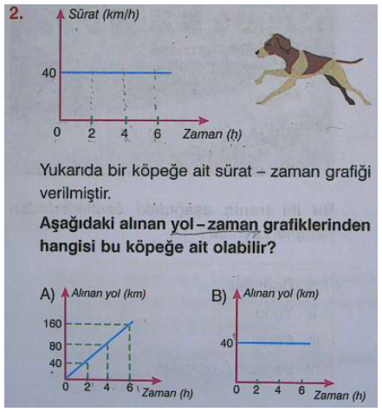
1) Yanda bir köpeğe ait sürat- zaman
grafiği verilmiştir.
Aşağıda verilen yol-zaman grafik-
lerinden hangisi bu köpeğe ait olabi-
lir?

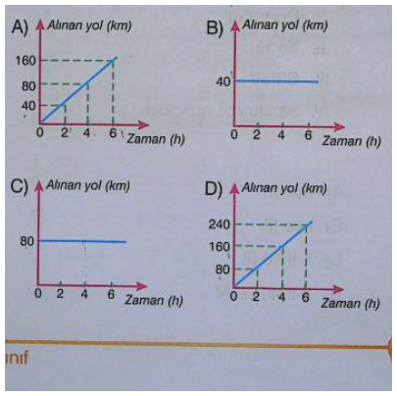

2) Aynı cins atomlardan oluşan saf maddelere ne ad verilir?
A) Karışım B) Bileşik C) Element D) Molekül

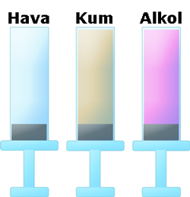
3). Mert üç şırıngadan birincinin
içerisine hava, ikinciye kum
ve üçüncüye de alkol
dolduruyor. Şırıngaların bir
ucunu parmağı ile kapatıp
pistonları sırayla itiyor. Sadece
içerisinde hava olan
şırınganın pistonunu hareket
ettirebiliyor.
Mert bu etkinlik sonucunda aşağıdaki sonuçlardan hangisine ulaşamaz?
A) Havanın tanecikleri arasında çok fazla boşluk vardır.
B) Havanın tanecikleri öteleme ve titreşim hareketi yapar.
C) Katıların tanecikleri arasında boşluk yoktur.
D) Katılar ve sıvılar sıkıştırılamazlar.

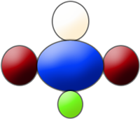
4) A maddesinin modeli şekildeki gibidir. A maddesi için aşağıdaki ifadelerden hangisi yanlıştır?
A) Toplam 5 çeşit atom içerir.
B) Saf maddedir.
C) Toplam 5 atom içerir.
D) Bileşiktir.

5) Aşağıdaki sembolik gösterimlerden hangisi moleküler yapılı bir elementi temsil etmektedir?
A) B) C) D)

6) Berk Dünya’da 1m zıplarken ayda 6m zıplayabilir.
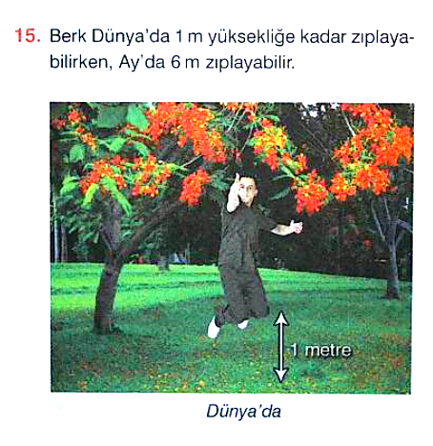
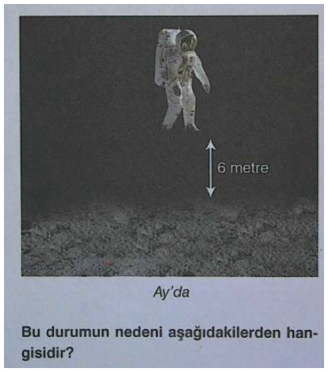

Dünya’da Ay’da
Bunun sebebi aşağıdakilerden hangisidir?
- Berk’in kütlesinin Ay’da azalması.
- Berk’in ağırlığının Ay’da azalması.
- Berk’in hacminin Ay’da azalması
- Ay’da açık hava basıncının artması

7) Aşağıdaki yargılardan hangisi Demokritus’ a göre doğrudur.
A) Bütün maddeler aynı cins atomlardan meydana
gelmemiştir..
B) Atomlar bölünemez taneciklerdir.
C) Farklı maddeler farklı atomlardan oluşur.
D) Maddeler bütünsel yapıdadır.

8) Şekilde “?” ile gösterilen yere aşağıdaki özelliklerden hangisi yazılamaz?
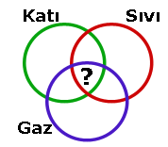
A) Taneciklerden oluşur.
B) Genleşir.
C) Akışkandır.
D) Belirli bir kütlesi vardır.

9) Aşağıdaki tabloda katı,sıvı ve gazlar modellenmiştir.
I | II | III
II numarayla gösterilen aşağıdaki maddelerden hangisine ait olabilir?
A) Elma B) Kalem C) Hava D) Benzin

10) Şekildeki gibi halat çekme yarışı yapan Ayhan ve Fevzi’nin dengede kalabilmesi için hangisinin çekme yönüne kaç N’luk kuvvet eklenmelidir?
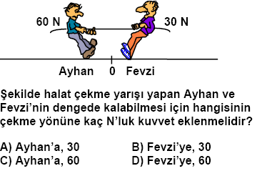
A) Ayhan’60 B) Ayhan’a 30
C) Fevzi’ye 60 D) Fevzi’ye 30

11) Aşağıda değişik renklerde element ve bileşik modelleri verilmiştir. Bu modellerin sembolik gösterimi aşağıdadır.

I II III IV
Buna göre;
Sembolik gösterimlerden hangileri molekül,hangileri atomu temsil eder?
A) I:Atom, II:Molekül, III:Atom, IV:Molekül
B) I:Molekül, II:Molekül, III:Molekül, IV:Molekül
C) I:Molekül, II:Molekül, III:Atom, IV:Molekül
D) I:Molekül, II:Molekül, III:Atom, IV:Atom

12) Halk arasında en çok karıştırılan iki kavram aşağıdakilerden hangi şıkta doğru olarak verilmiştir?
A) Kütle-Hacim B) Kütle-Ağırlık
C) Yerçekimi-Ağırlık D) Sürat-Hız

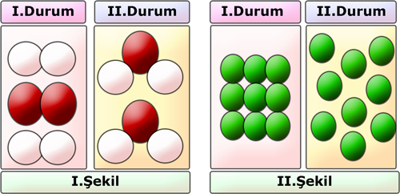
13) I
Şekildeki I ve II numara ile gösterilen yerler aşağıdakiler-den hangisi olabilir?

II

A) Atom-Bileşik B) Molekül-Element
C) Atom- Element D) Molekül- Madde

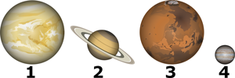
14)

Kütlesi 90 kg olan bir cismin büyüklükleri şekildeki gibi olan gezegenlerdeki kütleleri arasındaki ilişki nasıldır?
A) 1=2=3=4 B) 1=3>4>2 C) 1>3>2>4 B) 1=3>2>4
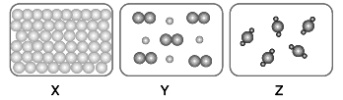
15)

Yukarıda X, Y ve Z maddelerinin modelleri verilmiştir. X, Y ve Z maddeleri için aşağıdakilerden hangisi doğrudur?
X Y Z .
A) Element Karışım Bileşik
B) Bileşik Element Karışım
C) Karışım Bileşik Element
D) Element Bileşik Karışım

16) Aşağıda tanecik modeli verilen maddelerden hangisi tek tür atom ve tek tür molekül içerir?
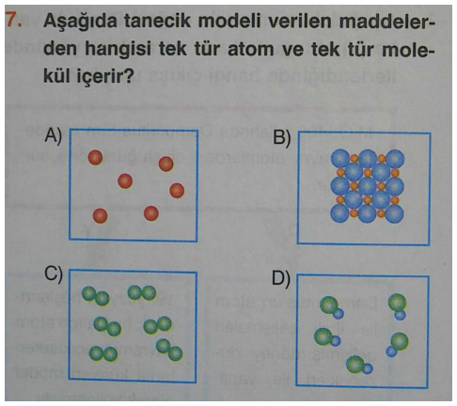
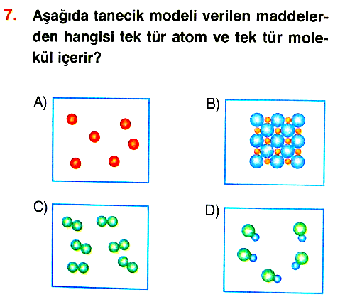

17) Çiçeğin renkli ve kokulu olan ve böceklerin ilgisini çeken kısmı aşağıdakilerden hangisidir?
A) Dişi Organ B) Çanak Yaprak
C) Erkek Organ D) Taç Yaprak

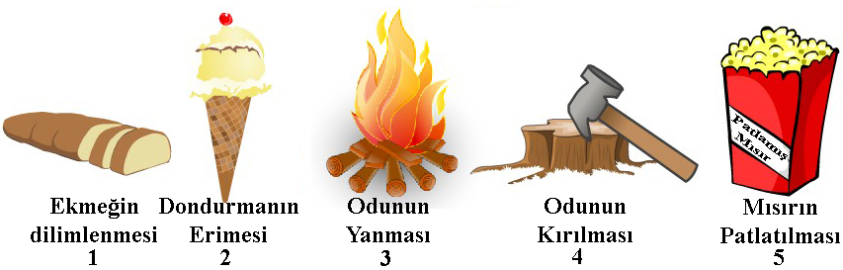
18)

Yukarıdaki olaylardan hangileri kimlik değiştiren olaylara örnektir?
A) 1,2,4 B) 1,4 C) 3,5 D) 2,3,5

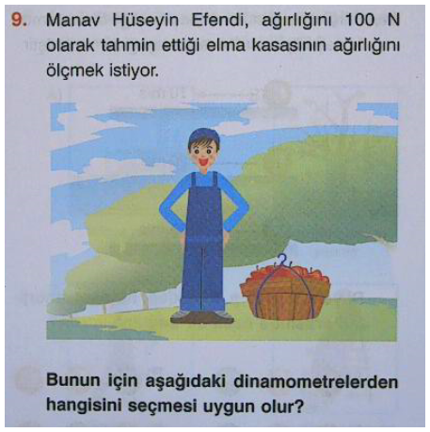
19) Manav Hüseyin efendinin, ağırlığı
100N olan kasayı ölçmek için hangi
dinamometreyi seçmesi uygun olur?
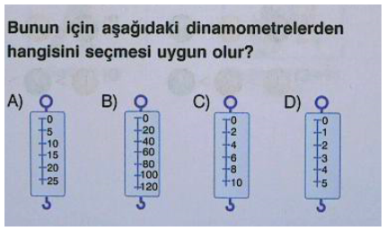

20) Bitki içinde besin deposu ve embriyonun çevresi koruyucu bir örtüyle kaplanarak tohumu oluşturur.Bazı bitkilerde(meyvelerde) birden fazla tohum oluşur.
Aşağıdaki bitkilerden hangisi birden fazla tohum içerir?
A) | 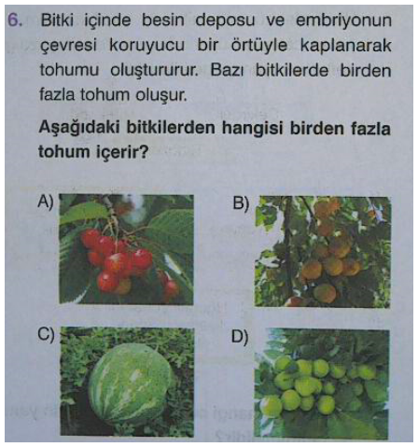 | B)
C) |  | D)

Aşağıdaki doğru yanlış sorularını parantez içerisine doğru ise “D”, yanlış ise “Y” yazarak cevaplayınız.

21) ( y )Kütleye etki eden yerçekimi kuvveti hacimdir.
22) ( Y ) Gaz tanecikleri arasında boşluk yoktur.
23) ( D ) Maddenin en küçük yapı taşına atom denir.
24) ( D ) Element atomları aynı cinstir.
25) ( Y ) Kütle ağırlık ile aynıdır.

Aşağıdaki sorularda boş bırakılan kısımlara belirtilen kelimelerden uygun olanlarını yazınız.

(yol,sürat,döllenme,net kuvvet,tozlaşma, dünya’nın Merkezine,kuvvet, dengelenmemiş, dengelenmiş, element,bileşik)

26)Farklı atomlar içeren saf maddeleri “bileşik” denir.
27)Durgun bir cismin dengelenmiş kuvvetlerin etkisindedir.
28) Yer çekimi kuvvetinin yönü her noktada Dünya’nın merkezine doğrudur.
29) İki veya daha fazla kuvvetin bir cisme yaptığı etkiyi tek başına yapan kuvveti net kuvvet denir.
30)Alınan yolun geçen zamana oranı sürati veriri.

Not: 1-20. Sorular 4 puan, 21-30. Sorular 2 puan, süre 40 dakikadır.
- a b c d
- a b c d
- a b c d
- a b c d
- a b c d
- a b c d
- a b c d
- a b c d
- a b c d
- a b c d
- a b c d
- a b c d
- a b c d
- a b c d
- a b c d
- a b c d
- a b c d
- a b c d
- a b c d
- a b c d

……………
Fen Bilgisi Öğretmeni
O

